Вам как его родителям важно:
Понять, каковы в вашей семье правила и законы, которые ребенку не позволено нарушать. Помнить, что законов и запретов не должно быть слишком много, иначе их трудно выполнить.
По возможности вместо запретов предлагать альтернативы, формулируя их так: «Тебе нельзя рисовать на стене, но можно на этом куске бумаги». Просто запреты рождают в ребенке либо чувство вины, либо злость и протест. Если вы что-то однозначно запрещаете ребенку, будьте готовы выдержать его справедливую злость или обиду по этому поводу.
Говорить ребенку о своих чувствах, чтобы он лучше понимал, какую реакцию в другом человеке рождают те или иные его поступки. Быть готовыми к тому, чтобы разобраться вместе с ним в сложной этической ситуации. Самим жить в согласии с теми этическими принципами, которые вы транслируете ребенку.
Не перегружать совесть ребенка. Чрезмерное неодобрение, наказания за незначительные проступки и ошибки вызывают постоянное ощущение своей вины, страх перед наказанием, мстительность. Может также развиваться пассивность, пропадать инициатива.
Помнить о том, что не стоит при ребенке рассказывать различные страшные истории, говорить о тяжелых болезнях и смерти, потому что для некоторых детей подобная информация может стать сверхсильным раздражителем. Важно выслушивать ребенка, разделять с ним его страхи, позволяя ему проживать их вместе с вами.
Предоставлять ребенку возможности для проявления его творчества и самовыражения. Интересоваться любым творческим продуктом, по возможности никак его не оценивая, ни положительно, ни отрицательно, предлагая самому ребенку оценить свое творчество.
Обеспечить ребенку возможность совместной с другими детьми игры, осознавая, что такая игра не только развивает его воображение и образное мышление, но и совершенно необходима для здорового эмоционального развития. Предлагать ребенку для игры не только законченные по своей форме игрушки, но и неоформленные предметы, не имеющие четкой функции: камушки, палочки, брусочки и т.д.
Понимать, что ребенок уже способен достаточно долго и увлеченно заниматься тем, что ему нравится, и ему бывает очень трудно прервать игру, поэтому о необходимости ее заканчивать стоит предупреждать его заранее.
Быть открытыми к вопросам ребенка, интересоваться его мнением, превращая его жажду знания в способность самому найти ответы на интересующие его вопросы. Полезно обсуждать с ребенком любые события и явления, которые его интересуют, и на его языке формулировать результаты ваших совместных рассуждений и выводов.

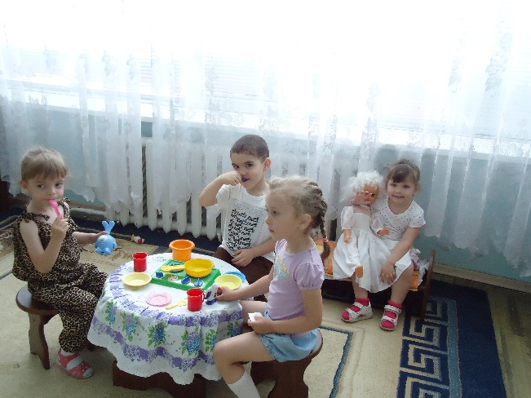
Что должен знать и уметь ребёнок в 4 года:
Внимание.
Повторить за взрослым движение в определенной последовательности: хлопнуть в ладоши, поднять руки вверх, руки – в стороны, опустить руки.
Хлопнуть в ладоши только тогда, когда он услышит определенное слово, например снег. (Произнесите слова: дом, гроза, снег, книга, чашка, телефон, снег, роза, снежинка, сосулька, человек, снег, окно, ваза, ромашка).
Складывать по предложенному образцу простые постройки Находить признаки сходства и отличия между двумя игрушками.
Самостоятельно называть сходства и различия в картинках.
Находить одинаковые предметы без посторонней помощи.
Складывать разрезанную на 2-3 или 4 части картинку или открытку.
Выполнять задания, не отвлекаясь в течение 5-7 минут.
Удерживать в поле зрения 4-5 предметов.
Мышление.
Собирать пирамидку из семи колечек без помощи взрослого в правильном порядке; складывать мисочки, вкладывая их друг в друга.
Подбирать самостоятельно вкладыши в нужные отверстия.
Называть обобщающим словом каждую группу предметов: 1) собака, кошка, корова, лошадь, коза; 2) белка, заяц, медведь, волк, лиса; 3) роза, ромашка, колокольчик, василек; 4) стол, кровать, шкаф, кресло.
Находить лишний предмет в каждой группе и правильно объяснять свой выбор.
Находить пару каждому предмету.
Отвечать на вопросы: «Сколько лап у собаки? А сколько у курицы? Для чего нужны стрелки для часов? Для чего нужна ручка у двери? Для чего нужны окна в домах? Что нужно сделать, чтобы чай стал сладким?»
Подбирать противоположные слова: днем светло, а ночью… (темно); зимой холодно, а летом… (тепло); вата легкая, а камень … (тяжелый); кирпич твердый, а подушка… (мягкая); дерево высокое, а пенек… (низкий); река широкая, а ручеек… (узкий); слон большой, а мышка… (маленькая).
Решать простые логические задачи.
Находить на картинке, где изображены нелепицы, 3-4 несоответствия. Объяснить, что не так, почему не так и как на самом деле должно быть
. 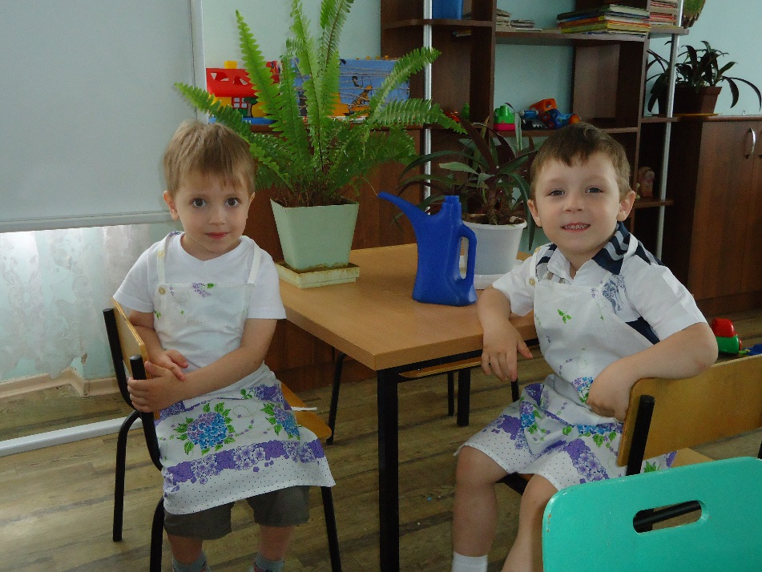
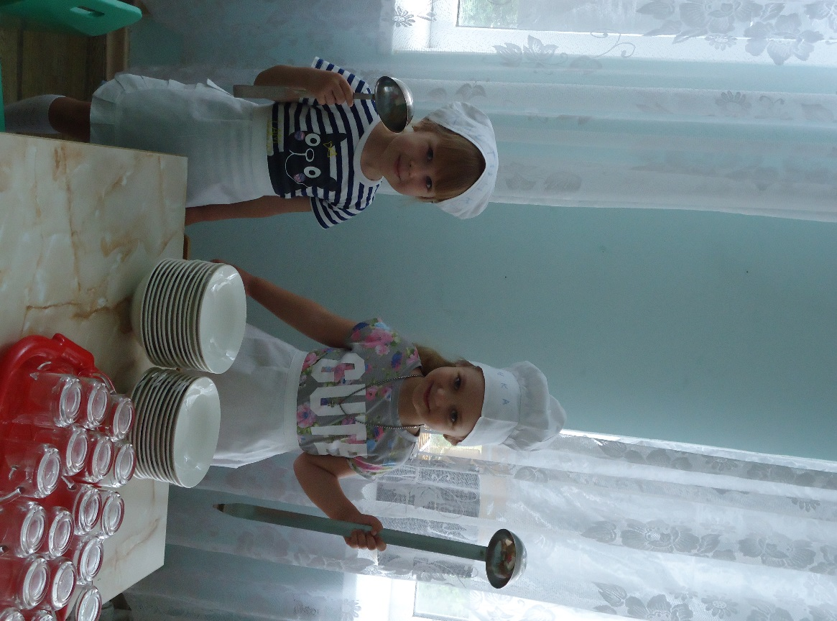

Память.
Повторить за взрослыми на слух несколько слогов по порядку: ма-та-са; ки-ле-ти-ди; па-са-ни-ки.
Точно выполнить задание, состоящее из трех-четырех команд: пойти на кухню, сесть, взять чашку, принести ее в комнату.
Определить с одной попытки, какой предмет исчез. Для этого можно поставить перед малышом пять предметов, называя каждый, затем попросить его отвернуться, а в этот момент спрятать один из них; малыш должен будет определить, какой предмет исчез.
Повторить за взрослым на слух четыре-пять слов: стол, дом, кот, пень, ваза.
Повторить на слух цифры в определенном порядке: три – семь – пять; один – четыре – два – шесть.
Запоминать и называть без помощи взрослого 4-5 предметов.
Рассказывать наизусть несколько потешек, стихов, загадок.
Пересказывать содержание услышанной сказки.
Запоминать содержание сюжетного рисунка.
Воспроизводить в памяти недавно происшедшие, а также яркие события своей жизни.
Мелкая моторика.
Запускать мелкие волчки.
Показывать отдельно один палец (указательный), за тем два (указательный и средний).
Кистями рук делать «фонарики».
Нанизывать крупные пуговицы, бусинки на нитку.
Завязывать узлы на толстой веревке или на шнуре.
Застегивать пуговицы, крючки, молнии.
Показывать в воздухе колечки, попеременно соединяя каждый палец с большим.
Проводить линии точно по точкам, не отрывая карандаш от бумаги.
Заштриховывать фигуры ровными прямыми линиями, не выходя за контуры рисунков.
Аккуратно раскрашивать картинки, не выходя за контуры.
Проводить прямые линии по середине дорожки, не выходя за ее края.
Проводить вертикальные, горизонтальные и наклонные линии нужного размера.
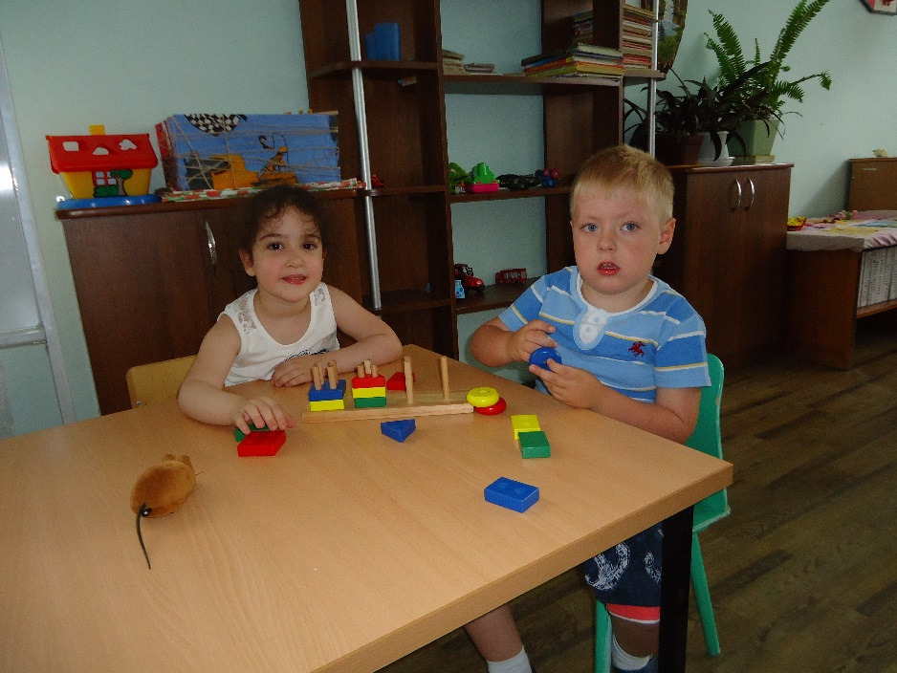
Развитие речи.
Как собака лает, кошка мяукает, корова мычит, петух кукарекает, мышка пищит, свинья хрюкает и т. д.
Что умеют делать эти животные (рыба плавает, птица летает, змея ползает, заяц прыгает, человек ходит).
После рассматривания предмета, сюжетной картинки составлять простой описательный рассказ из трех-четырех предложений об этой игрушке.
Произносить все гласные и согласные звуки, кроме шипящих и сонорных.
Согласовывать слова в роде, числе, падеже.
Понимать обобщающие слова: мебель, транспорт, посуда, обувь, одежда.
Правильно употреблять существительные с предлогами: в, на, под, за.
Употреблять предложения с однородными членами.
Отвечать на простейшие вопросы.
Окружающий мир.
Назвать свое имя и фамилию; имена мамы, папы, бабушки, дедушки.
Сказать, сколько ему лет.
Назвать город, в котором он живет; свой домашний
Сказать, в какое время бывает снег, растут цветы, летают бабочки, лепят снеговиков, тает снег, на деревьях появляются желтые и фасные листочки.
Назвать 2-3 дерева, несколько цветущих травянистых растений
Назвать отличительные особенности внешнего вида дома— их и диких животных и их детенышей.
Различить и назвать привычные бытовые предметы, их величин у, цвет и форм/, назначение, существенные детали и части предметов.
Различить и назвать погодные явления.
Назвать несколько профессий.
Различить на вкус 2-3 вида овощей и фруктов.
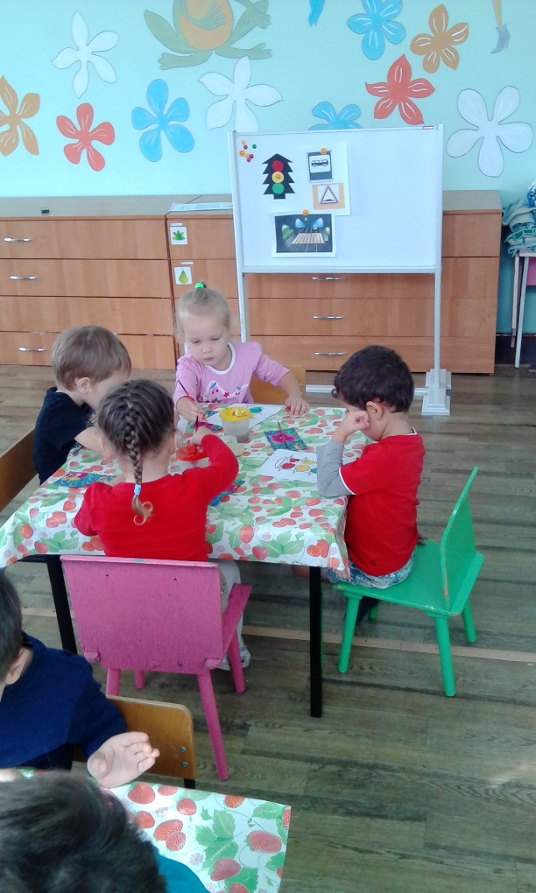
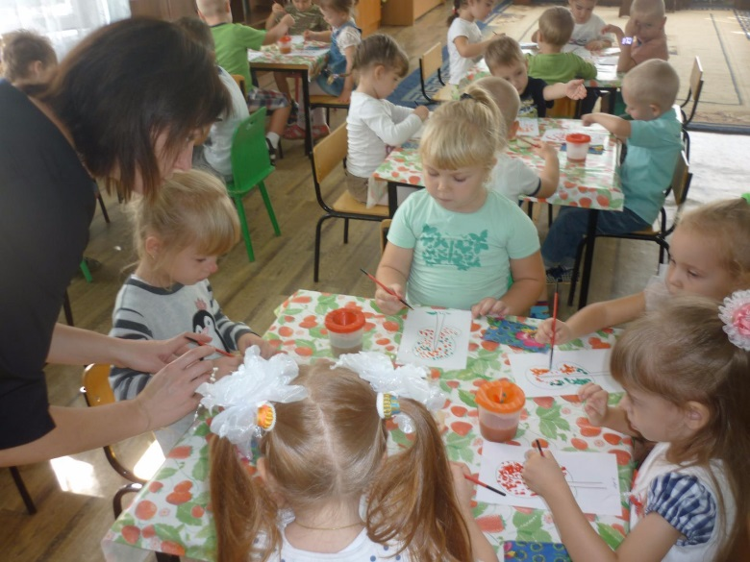

Ребенок 4 года: развиваем эмоции
Психологи утверждают, что эмоциям ребенка, как и всему остальному, тоже надо обучать. И начинать воспитывать в нем мимику и жесты лучше всего, когда ребенку 4 года. С чего начать и как помочь 4-летнему ребенку освоить мир эмоций?
Когда ребенку 4 года, малыш уже должен уметь улавливать настроение другого человека и сопереживать окружающим. Но научиться этому ему нужно помочь. Как?
Например, вместе рассматривать семейный альбом, обсуждая, какое настроение было у близких, что они чувствовали: удивление, испуг, радость…
Расскажите о ситуации, когда была сделана фотография. Это занятие не только учит понимать чувства и эмоции, но и укрепляет семейные связи и привязанности.
А еще можно попросить ребенка нахмуриться, как осенняя туча или злая волшебница; улыбнуться, как Буратино или хитрая лиса; позлиться, как мальчик
у которого отняли мороженое; испугаться, как заяц, увидевший волка, или котенок, на которого лает собака.
Попробуйте вместе изобразить усталость человека, выполнившего тяжелую работу, и т.д.

